塔城地区市场监督管理局关于注销《第二类医疗器械经营备案凭证》的公告
根据《医疗器械经营监督管理办法》第二章第二十条第一项：主动申请注销的规定，我局决定依法注销新疆福康来医疗器械有限公司、沙湾市康瑞源健康管理有限公司、国药控股新疆塔城药业有限公司裕民分店、乌苏市仁德医药连锁有限公司第二十八分公司、乌苏市运达盛商贸有限公司的《第二类医疗器械经营备案凭证》，请社会各界监督。

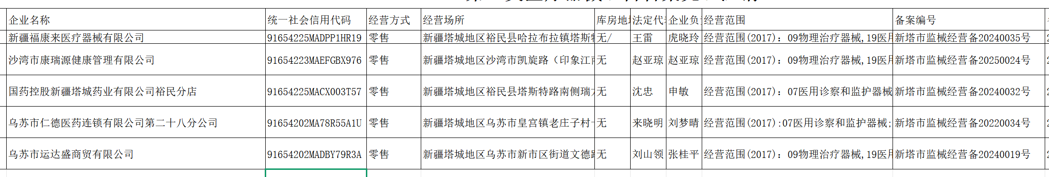

监督电话：0901——6226755
联系电话：0901——6228735
地址：塔城市光明路39号
特此公告
塔城地区市场监督管理局
2025年10月27日

